Fax an: 040 / 20 16 72



Bestellformular gemäß Preisliste März 2024

Rotwein | € pro  Flasche | Anzahl Flaschen |  | 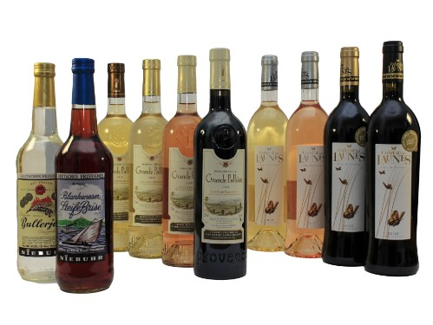
Château des Launes  Côtes de Provence - A.O.C.  Jahrgang 2013 | 13,10
Domaine de la Grande Pallière  Côtes de Provence - A.O.C.  Jahrgang 2022 | 11,40
Jahrgang 2016, 1,5 l Magnum | 27,50
Domain de Matourne  Côtes de Provence - A.O.C.  „Cuvée M“, Jahrgang 2015 | 13,20
Domain de Matourne  Côtes de Provence - A.O.C.  „Cuvée Spéciale“, Jahrgang 2015 | 10,30
1,5 l Magnum | 25,50
Rosé | € pro  Flasche | Anzahl Flaschen |  | Weißwein | € pro  Flasche | Anzahl Flaschen
Domaine de la Grande Pallière  Côtes de Provence - A.O.C.  Jahrgang 2023 | 10,65 |  |  | Domaine de la Grande Pallière  Côtes de Provence - A.O.C.  Jahrgang 2022 | 10,65

Fax an: 040 / 20 16 72

Bestellformular gemäß Preisliste März 2023

Champagner/Sekt | € pro  Flasche | Anzahl Flaschen |  | Spirituosen | € pro  Flasche | Anzahl Flaschen
BOLLINGER  Special Cuvée Brut 0,75 l | 46,75 |  |  | Bullerjan  Doppelkorn | 17,95
BOLLINGER  Special Cuvée Brut 0,375 l | 26,20 |  |  | Bullerjan 0,35 l  Doppelkorn | 10,70
Chevalier - Blanc des Blancs | 9,25 |  |  | Blankeneser Steife Brise  Kräuterlikör | 17,95

Besuchen Sie uns im Internet unter: www.hnw-weine.de

□ Geschenkbestellung
(Bitte geben Sie an welche Flaschen Sie in welchen Präsentkartons wünschen.)

__________________________________________________________________________________

__________________________________________________________________________________

__________________________________________________________________________________

Lieferadresse:
Kosten Geschenkbestellung
Aufschlag pro Karton
1er Präsentkarton - 4,40 €
2er Präsentkarton - 4,65 €
3er Präsentkarton – 5,00 €
6er Präsentkarton - 7,60 €
Lieferkosten
6 - 12 Flaschen: 12,00 €
18 - 24 Flaschen: 17,00 €
ab 30 Flaschen frei Haus

______________________________________________________
Name:

______________________________________________________
Straße:

______________________________________________________
PLZ / Ort:

